**Cukrkandl představuje teaser – dobrodružný snímek potěší malé i velké**

***Na Zlínsku, v severních Čechách, v Úštěku, ale také na Slovensku vznikal loni na přelomu léta   
a podzimu dobrodružný film pro celou rodinu s názvem Cukrkandl. V hlavních rolích vizuálně unikátního snímku se představí oblíbení herci a herečky Tereza Ramba, Marek Adamczyk, Jiří Lábus, Jaroslav Plesl, Vica Kerekes nebo Jiří Dvořák. Režisérem mezigeneračního příběhu z počátků stomatologie je Pavel Jandourek, do kin by měl film přijít letos na podzim.***

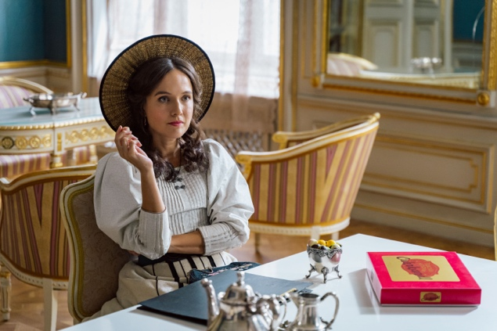Jako hlavní lokaci využili tvůrci historickou vilu Kancnýřka v Luhačovicích, jež představuje dům se zubařskou ordinací. Tu po svém strýci zdědila mladá lékařka Anička Jesenská (**Tereza Ramba**), která se rozhodla v Medově, obci vyhlášené výrobou cukrkandlu, pomoct všem se zkaženými zuby.

Okouzlující skleník, který k domu patří, a kde Anička najde také kouzelnou bylinu, jež jí pomůže s bezbolestným ošetřením pacientů, zde ztvárnil také skutečně existující skleník   
v areálu nemocnice v Hodoníně. Výjimečná kamera **Petera Benczika** zachytila skvělou práci architekta filmu **Adama Pitry** a spolu s nádhernými dobovými kostýmy, za kterými stojí **Sylva Zimula Hanáková**, a maskami **Zuzany Peschlové** tak vznikl snímek, který potěší všechny generace diváků nejen zajímavým příběhem, ale i vizuálním zpracováním.

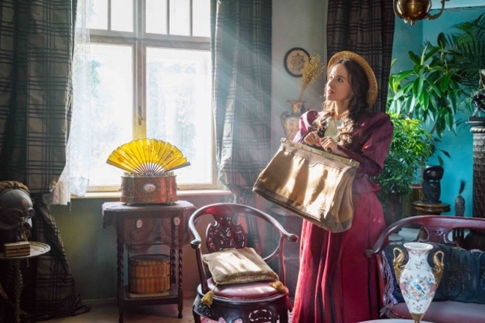

Neméně zajímavé jsou i výkony herců, kteří se v dobových kostýmech pohybují neuvěřitelně uvěřitelně, jako by se vrátili o století zpátky. *„Tereze Ramba dobová poetika snímku velmi sluší a kostýmy jako by byly přímo stvořeny pro ni. Jako hlavní postava filmu je neustále na obraze a vám se téměř dvě hodiny opravdu chce na ni dívat,“* pochvaluje si obsazení producent filmu **Miloslav Šmídmajer**.

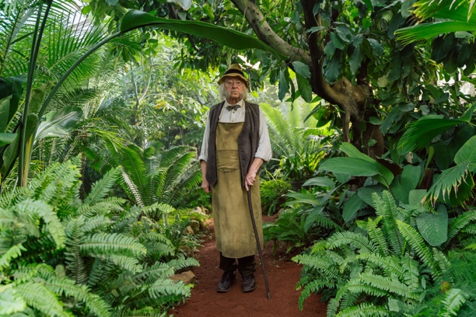V roli obecního stavitele, který se do Aničky tak trochu zakouká, se objeví **Marek Adamczyk**   
a po boku jí je také tajemný „majordomus“ a zahradník, jehož skvěle ztvárnil **Jiří Lábus**. Spolu s několika dětskými herci se tyto postavy snaží něco v Medově změnit. Jak později prokouknou, stojí proti nim několik spiklenců, kteří o změny k lepšímu nestojí. Továrníka Štorcha, vyrábějícího a propagujícího cukrkandl jako lék na všechno, představuje **Jiří Dvořák**, učitelku Pavlíkovou vodící žáky na prohlídky sladkostí **Vica Kerekes**, zubaře Drumla, kterému až tak moc   
o zdravé zuby nejde, pak **Maroš Kramár**. Diváci se ale mohou těšit také na obecního dopravce Lojzu **Jaroslava Plesla**, Kolowrata **Martina Myšičku** či starostu obce **Pavla Zedníčka**.

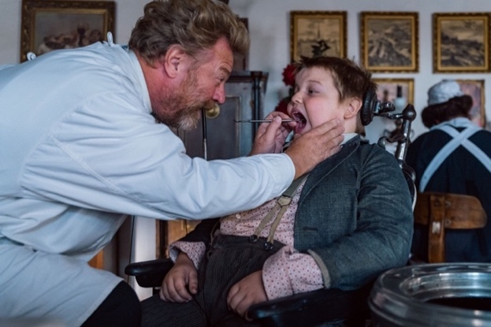Nejen tvůrci jsou ale z natáčení, které skončilo na konci října, nadšení. *„Ten film má výjimečnou poetiku, zábavný a napínavý scénář, byl jsem z něj nadšený,“* svěřil se představitel Lojzy **Jaroslav Plesl**. *„Po dlouhé době se u nás objevil film s nebývalou poetikou a humorem, který tady velmi chybí,“* dodal **Jiří Lábus**, který hraje zahradníka Františka Plantu.

Film byl natočen v průběhu září a října 2024 na lokacích v Luhačovicích, Hodoníně, Úštěku, Zubrnicích, ale také na několika místech na Slovensku. Producentem je společnost Bio Illusion Miloslava Šmídmajera, snímek byl podpořen Státním fondem kinematografie (CZ), Audiovizuálnym fondem (SK), Zlínským a Ústeckým krajem. Koproducenty jsou slovenská společnost Attack film, QQ studio Ostrava a firma Heart of Europe.

Do kin by měl Cukrkandl po sérii speciálních projekcí na festivalech a v rámci letních kin přijít na podzim roku 2025, distributorem je společnost Bioscop.

**Synopse**

Anička Jesenská zdědí po svém tajemném strýci dům se skleníkem a zubařskou ordinací ve městě Medov. Protože její maminka zemřela po zákroku venkovského kováře, který byl považován za místního experta na léčení zubů, chce sama jako vystudovaná lékařka pomáhat hlavně dětem. K Aničce ale nikdo nechodí.  Zděděná vila má totiž ve městě pověst „strašidelného“ domu, ke kterému se místní obyvatelé bojí přiblížit. Prý zde vytéká z pramene voda z pekla!  Pak ale Anička díky exotické peruánské bylině ze skleníku zjistí, že zubařské zákroky nemusejí bolet, a rázem má v ordinaci plno. Jenže ve městě je i druhý konkurenční zubař – doktor Druml, kterému se to samozřejmě nelíbí. Začíná nerovný boj, ve kterém Aničce brzy začne pomáhat i parta místních dětí…

**Hrají**

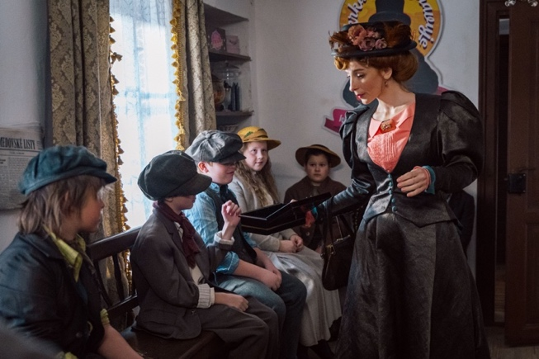Tereza Ramba (Anička Jesenská)

Marek Adamczyk (Karel Rézl)

Marek Ťapák (Dr. Rézl)

Jiří Dvořák (továrník Štorch)

Pavel Zedníček (starosta Kmoch)

Jaroslav Plesl (Lojza)

Vica Kerekes (Pavlíková)

Maroš Kramár (Druml)

Jiří Lábus (děda Planta)

Miroslav Sojka (Albín)

Theodor Schaefer (Kuba)

Ondřej Süss (Vašek)

Martin Myšička (Kolowrat)  *Foto: Bio Illusion/Jakub R. Špůr*

**Tvůrci**

**Režie:** Pavel Jandourek

**Námět:** Václav Kostohryz(skutečný zubař)

**Scénář:** Pavel Jandourek**, spolupráce na scénáři:** Václav Holanec

**Producent:** Miloslav Šmídmajer (Bio Illusion), Lubomír Slivka (Attack film),   
Vladimír Mráz (QQ Studio Ostrava), Alena Činčerová (Heart of Europe**)**

**Kamera:** Peter Benczik

**Architekt:** Adam Pitra (ČR), Braňo Mihálik (SR)

**Kostýmy:** Sylva Zimula Hanáková

**Masky:** Zuzana Peschlová

**Střih:** Jan Skalský

**Zvuk:** Ondřej Muška

**Hudba:** Michal Novinski

**Žánr:** rodinný, dobrodružný

**Země:** Česko/Slovensko

**Premiéra:** 2025

*PR: Mgr. Gabriela Vágner (Mia Production), t: +420 602 789 242, m: info@miaproduction.cz*